Kính thưa quí bạn
Hôm nay gởi các bạn cái email ngắn, vài chuyện khá hay
1. Mời các bạn nghe bản nhạc áng tác 3400 năm trước ghi trên đá tìm thấy vào những năm 1950 (video attached theo email nầy)
2. Cẩn thận dừng bị gạt qua message mượn danh DMV gởi vào cell phone
3. Một bằng hữu hỏi về Tesla Pi (cell phone)
4. Góc đố vui và lời giải
HCD 25-May-2025
Nếu các bạn không thấy hình chỉ thấy cái khung trống không hình, thì nên dọc Microsoft Word attached.

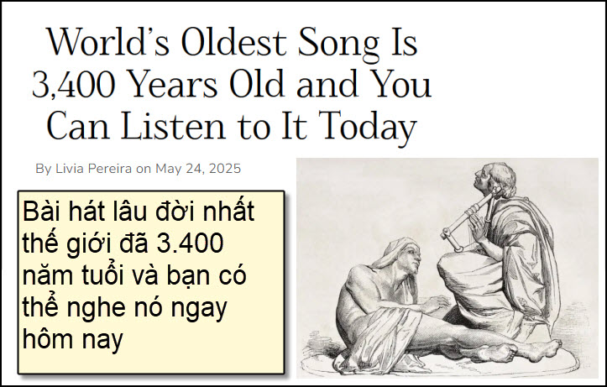
Nguồn tin và chi tiết: https://mymodernmet.com/hurrian-hymn-oldest-song-world/?utm_source=flipboard&utm_content=KeithKirby1m71/magazine/Religion+and+Black+Culture.+And+History
HCD tóm tắt bản tin :

Bài hát lâu đời nhất thế giới đã 3.400 năm tuổi và bạn có thể nghe nó ngay hôm nay
Bài "Hurrian Hymn No. 6" là bài hát có thể chơi lâu đời nhất trên thế giới và được cho là có tuổi đời khoảng 3.400 năm. Được khai quật tại thành phố cảng Ugarit cổ đại của Syria (nay là Ras Shamra) vào những năm 1950, bài hát nhắc nhở chúng ta rằng ngay cả hàng thiên niên kỷ trước, âm nhạc đã là phương tiện để thể hiện sự kết nối tinh thần và thể hiện con người.

Một bài thánh ca ca ngợi Lipit-Ishtar của Vương triều thứ nhất của Isin được cho là đã tồn tại trước "Bài thánh ca Hurrian số 6" 600 năm. Tuy nhiên, ngày nay không thể chơi được vì nó “chỉ chứa một chút chỉ dẫn điều chỉnh cho đàn lyre.” Ngược lại, tấm bảng có chứa "Hurrian Hymn No. 6" có chữ viết hình nêm bằng tiếng Hurrian và Akkadian và hướng dẫn đặt ngón tay của nhạc sĩ trên đàn lyre. Bốn tấm bảng khác có bản chất tương tự cũng được thu hồi từ khu vực Ugarit, nhưng không có tấm nào đủ dễ đọc để cố gắng tái tạo âm nhạc theo cách tương tự như "Bài ca Hurrian số 6."

Tiến sĩ Anne Kilmer, giáo sư danh dự về Assyriology tại Đại học California, đã nghiên cứu tấm bảng này trong 15 năm và cuối cùng đã chuyển nó thành ký hiệu âm nhạc hiện đại vào năm 1972. Bài hát kêu gọi sự thúc đẩy khả năng sinh sản và tham chiếu đến việc dâng lễ vật và cúng dường cho nữ thần mặt trăng Nikkal. Mặc dù bảng tính chứa một mức độ hướng dẫn nhất định về việc đặt ngón tay, nhưng nó không đi sâu vào những phức tạp của bài hát, chẳng hạn như nên giữ nốt nhạc trong bao lâu hoặc thậm chí nên điều chỉnh đàn lyre như thế nào.

Do đó, các nhà soạn nhạc hiện đại có một mức độ tự do sáng tạo nhất định khi họ cố gắng chơi "Bài ca Hurrian số 6." Một bản diễn giải từ năm 1998 của nhà khảo cổ âm nhạc Richard Dumbrill đã kết hợp một ca sĩ để truyền tải sự hấp dẫn đối với khả năng sinh sản được thấm nhuần trong bài hát, trong khi một bản khác của nhà soạn nhạc Syria-Mỹ Malek Jandali được chơi hoàn toàn trên đàn piano.

Một số cách diễn giải của "Bài ca Hurrian số 6" nhằm mục đích đạt được sự chính xác về mặt lịch sử, như phiên bản được ghi âm bởi Michael Levy, một nhà soạn nhạc "tổ tiên mới". Levy chơi bài hát trên bản sao của một cây đàn lyre cổ, với mục đích “mở ra một cánh cổng dẫn vào một thời đại gần như đã bị lãng quên.”

Ở phía đối diện hoàn toàn của dải phổ, Steve Onotera, còn được gọi là "Samurai Guitarist", đã đưa bài hát qua nhiều thể loại âm nhạc hiện đại như synthwave, hip hop lo-fi, và thậm chí cả reggae dub trước khi quyết định chọn một đoạn solo guitar điện sạch sẽ và cổ điển. Bài “Hurrian Hymn No. 6” có thể rất cổ xưa, nhưng sự vang vọng của nó trong hiện tại chứng tỏ rằng sức mạnh của âm nhạc trong việc kết nối chúng ta tồn tại vượt thời gian.

HCD : Các bạn có thể nghe thử ở video attached theo email nầy cũng có thể nghe ở link trên.


...-----===<o0o>===-----
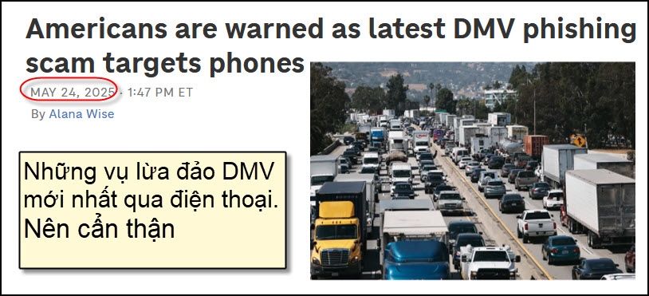
Nguồn tin và chi tiết: https://www.npr.org/2025/05/24/nx-s1-5410454/dmv-phishing-smishing-scam-phones-texts?utm_source=flipboard&utm_content=user/npr
HCD tóm tắt bản tin:
Người Mỹ được cảnh báo về những vụ lừa đảo DMV mới nhất qua điện thoại.
Bởi Alana Wise • NPR 24-May-2025

Các DMV đang cảnh báo những kẻ điều khiển một loạt tin nhắn giả mạo, lừa đảo mới để lừa đảo lấy thông tin cá nhân và tiền bạc.

Những vụ lừa đảo mới nhất đã được báo cáo bởi các DMV ở ít nhất ba tiểu bang: New York, Florida và California. Với các tin nhắn các tài xế về (qua cell phone) về việc không trả tiền phạt vi phạm giao thông và đe dọa sẽ phạt nặng thêm, phạt thêm tiền và đình chỉ bằng lái xe nếu người nhận được nhắn tin không tuân thủ.

Nên biết nhưng những massage này không phải từ DMV. mà là một của những kẻ lừa đảo sử dụng chiến thuật gây sợ hãi dưới vỏ bọc của DMV để lấy thông tin cá nhân của nạn nhân. Những trò lừa đảo nhắn SMS, đang gia tăng trong những tháng gần đây đến mức cả FBI và Ủy ban Thương mại Liên bang đều can thiệp, cảnh báo mọi người.
Chỉ trong tháng Tư, người Mỹ đã nhận được 19,2 tỷ tin nhắn rác tự động - tương đương gần 63 tin nhắn rác cho mỗi người trong cả nước - theo công ty chặn thư rác Robokiller.
Và những loại thông điệp này vượt xa cả việc chỉ là một phiền toái. Theo Sổ dữ liệu hàng năm của FTC, vào năm 2024, người Mỹ đã mất hơn 12 tỷ đô la vì bị gạt - tăng hơn 2 tỷ đô la so với năm trước.

Để bảo vệ bản thân khỏi những tên trộm kỹ thuật số, các chuyên gia nói rằng bạn nên đăng ký số điện thoại của mình vào “Cơ quan Đăng ký Không Gọi Quốc gia”, tránh nhấp vào các link gởi từ những số điện thoại lạ mà bạn hoài nghi, đặc biệt là khi hỏi thông tin cá nhân.
HCD: Mong các bạn không bị gạt

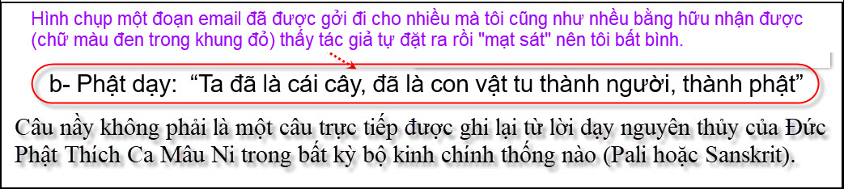

-----===<o0o>===-----
From: Peter <hoangquochoa @ m il. com>
Date: 5/25/25 8:32 AM (GMT-08:00)
To: huy017@
Subject: Re: [quanvenduong] Cell phone , tablet (phan 2) xu Monaco, Rau den, mam com nguoi Viet, goc do vui va loi giai

Thưa giáo sư, còn bây giờ Tesla Phone thì sao ạ. Nghe họ ca tụng quá xá
Sent from my iPhone

HCD: Thưa anh theo tôi biết thì tình trạng hiện giờ của Tesla Pi thế nầy: Tôi để chữ màu den từ đây.
Tesla chưa chính thức ra mắt điện thoại, nhưng có nhiều tin đồn về một mẫu điện thoại mang tên Tesla Model Pi. Một số ưu điểm được đồn đoán:
- Dùng hệ thống vệ tinh Starlink của SpaceX để cung cấp internet tốc độ cao. Dùng sóng vệ tinh để liên lạc nhau.
- Dùng năng lượng mặt trời để sạc pin
- Có “built-in” AI tiên tiến điều khiển bằng giọng nói. (iPhone cũng có thể điều khiển bằng giọng nói, cell phone chạy Android cũng vậy)
- Khả năng hoạt động trên sao Hỏa: Một số tin đồn cho rằng điện thoại này có thể kết nối ngay cả khi ở ngoài Trái Đất
Lại ghi thêm
- Cell phone dùng AI lâu rồi: Đây là danh sách các nhóm quan trọng dùng Trí Tuệ Nhân Tạo: iPhone 15 series (and upcoming iPhone 16), Galaxy S24 series, Pixel 8 and Pixel 8 Pro, Huawei Mate 60 series, P60 Pro, Xiaomi Xiaomi 14 Ultra, Oppo / Vivo / OnePlus / Realme Flagship models (e.g., Find X7 Ultra, Vivo X100 Pro, OnePlus 12) , Honor Magic6 Pro…
-Tôi thấy có nhiều vị viết email tiếng Việt không bỏ dấu, cách hay nhất là mở cell phone bất cứ hệ nào, đọc email cho nó ghi lại thành chữ, xóng gởi đi, khỏng đánh máy lâu lắc.
-Bài viết “Đời người rốt cuộc đang theo đuổi điều gì” ở email MTC trước cũng do tôi mở video cho xướng ngôn viên nói và cell phone ghi lại thành chữ viết.
-Cũng có thể dùng cell phone cho nó nhận mặt chữ viết thành chữ từ trang của quyển sách xưa được scan thành hình ảnh.
- Cell phone hiện giờ cũng có thể là thông dịch viên biết cả trăm thứ tiếng. Tuy nhiên tôi chưa biết cách dùng cell phone đổi một video nói tiếng “ma rốc” thành tiếng Việt trự tiếp (như film “lồng tiếng”) Bằng hữu nào biết xin chỉ dùm.
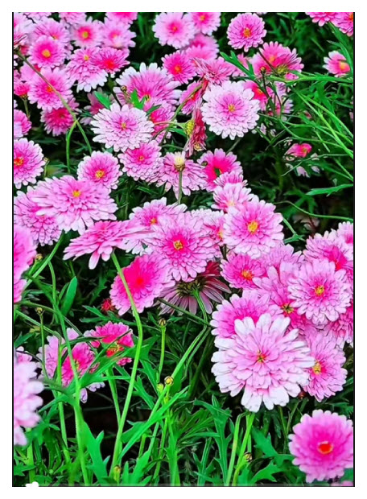
-----===<o0o>===-----
Câu đố 2 23-May-2025 của anh Vũ Xuân Hoài
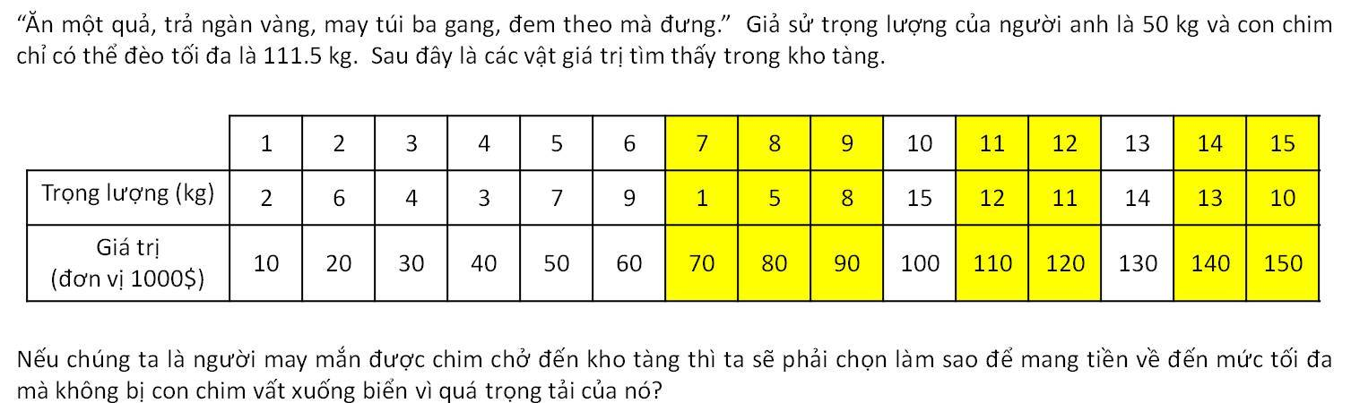

From: Nang Huynh <nlehuynh o.com>
Date: 5/24/25 4:47 PM (GMT-08:00)
To: dang chieu huynh <huy017 @ m>
Subject: Giải đáp câu đố của anh Hoài
Các túi được chọn có trọng lượng là 13 14 10 11 12 1 kg
Tổng giá trị là 7850 cho 61 kg
Những cột màu vàng trong đề bài chỉ có 60 kilogram với tổng giá trị là 7150 mà thôi
Giải thích tính giá trị của mỗi túi sau đó chọn từ lớn đến nhỏ
. nếu có hai túi có giá trị bằng nhau thì chọn túi có trọng lượng nhỏ hơn
Con quạ chở tối đa là 61.5 kg
Cảm ơn anh chúc anh mạnh khỏe.
Năng

HCD: Cám ơn anh Năng.

